实验报告四 动态分区分配算法
班级 学号 姓名
- 实验目的
动态分区分配是根据进程的实际需要，动态地为之分配内存空间，而在分配时，须按照一定的分配算法，从空闲分区表或空闲分区链中选出一分区分配给该作业。在本实验中运用了四种分配算法，分别是1.首次适应算法，2.循环首次适应算法，3.最坏适应算法4.最佳适应算法。
- 实验环境
普通的计算机一台，编译环境Microsoft Visual C++ 6.0
- 算法思想
    - 数据结构
        - 分区开始地址startaddress
        - 分区大小size
        - 分区状态state
    - 功能介绍
        - 首次适应算法
在首次适应算法中，是从已建立好的数组中顺序查找，直至找到第一个大小能满足要求的空闲分区为止，然后再按照作业大小，从该分区中划出一块内存空间分配给请求者，余下的空间令开辟一块新的地址，大小为原来的大小减去作业大小，若查找结束都不能找到一个满足要求的分区，则此次内存分配失败。
        - 循环首次适应算法
该算法是由首次适应算法演变而成，在为进程分配内存空间时，不再是每次都从第一个空间开始查找，而是从上次找到的空闲分区的下一个空闲分区开始查找，直至找到第一个能满足要求的空闲分区，从中划出一块与请求大小相等的内存空间分配给作业，为实现本算法，设置一个全局变量f，来控制循环查找，当f%N==0时，f=0；若查找结束都不能找到一个满足要求的分区，则此次内存分配失败。

        - 最坏适应算法
最坏适应分配算法是每次为作业分配内存时，扫描整个数组，总是把能满足条件的，又是最大的空闲分区分配给作业。
        - 最佳适应算法
最坏适应分配算法是每次为作业分配内存时，扫描整个数组，总是把能满足条件的，又是最小的空闲分区分配给作业。
- 源程序

#include <stdio.h>
#define L 10
typedef struct LNode
{int startaddress;
int size;
int state;
}LNode;
LNode P[L]={{0,128,0},{200,256,0},{500,512,0},{1500,1600,0},{5000,150,0}};
int N=5; int f=0;
void print()
{ int i;
printf("起始地址 分区 状态\n");
for(i=0;i<N;i++)
printf("%3d %8d %4d\n",P[i].startaddress,P[i].size,P[i].state);}
void First()
{ int i,l=0,m;
printf("\n输入请求分配分区的大小：");
scanf("%d",&m);
for(i=0;i<N;i++)
{ if(P[i].size<m)
continue;
else if(P[i].size==m)
{ P[i].state=1;
l=1;
break; }
else
{ P[N].startaddress=P[i].startaddress+m;
P[N].size=P[i].size-m;
P[i].size=m;P[i].state=1;
l=1; N++;
break; } }
if(l==1||i<N)
{ printf("地址成功分配\n\n");
printf("地址分配成功后的状态：\n");
print(); }
else
printf("没有可以分配的地址空间\n"); }
void CirFirst()
{ int l=0,m,t=0;
printf("\n输入请求分配分区的大小：");
scanf("%d",&m);
while(f<N)
{ if(P[f].size<m)
{ f=f+1;
if(f%N==0)
{ f=0;t=1;}
continue; }
if(P[f].size==m && P[f].state!=1)
{ P[f].state=1;
l=1; f++;
break; }
if(P[f].size>m && P[f].state!=1)
{ P[N].startaddress=P[f].startaddress+m;
P[N].size=P[f].size-m;
P[f].size=m;
P[f].state=1;
l=1; N++;
f++; break; } }
if(l==1)
{ printf("地址成功分配\n\n");
printf("地址分配成功后的状态：\n");
print(); }
else
printf("没有可以分配的地址空间\n"); }
void Worst()
{int i,t=0,l=0,m;
int a[L];
printf("\n输入请求分配分区的大小：");
scanf("%d",&m);
for(i=0;i<N;i++)
{ a[i]=0;
if(P[i].size<m)
continue;
else if(P[i].size==m)
{ P[i].state=1;
l=1; break; }
else
a[i]=P[i].size-m; }
if(l==0)
{ for(i=0;i<N;i++)
{ if(a[i]!=0)
t=i; }
for(i=0;i<N;i++)
{ if(a[i]!=0 && a[i]>a[t])
t=i; }
P[N].startaddress=P[t].startaddress+m;
P[N].size=P[t].size-m;
P[t].size=m;P[t].state=1;
l=1; N++; }
if(l==1||i<N)
{ printf("地址成功分配\n\n");
printf("地址分配成功后的状态：\n");
print(); }
else
printf("没有可以分配的地址空间\n"); }
void Best()
{ int i,t=0,l=0,m;
int a[L];
printf("\n输入请求分配分区的大小：");
scanf("%d",&m);
for(i=0;i<N;i++)
{ a[i]=0;
if(P[i].size<m)
continue;
else if(P[i].size==m)
{ P[i].state=1;
l=1;
break;
}
else
a[i]=P[i].size-m; }
if(l==0)
{ for(i=0;i<N;i++)
{ if(a[i]!=0)
t=i; }
for(i=0;i<N;i++)
{ if(a[i]!=0 && a[i]<a[t])
t=i; }
P[N].startaddress=P[t].startaddress+m;
P[N].size=P[t].size-m;
P[t].size=m;P[t].state=1;
l=1; N++; }
if(l==1||i<N)
{ printf("地址成功分配\n\n");
printf("地址分配成功后的状态：\n");
print(); }
else
printf("没有可以分配的地址空间\n"); }
void main()
{ int k=0;
printf("动态分区分配算法：");
while(k!=5)
{printf("\n~~~~~~~~主菜单~~~~~~~~~");
printf("\n1、首次适应算法\n2、循环首次适应算法");
printf("\n3、最坏适应算法\n4、最佳适应算法");
printf("\n5、退出\n");
printf("请选择算法：");
scanf("%d",&k);
switch(k)
{ case 1:
printf("\n初始状态为：\n");
print();
First();
continue;
case 2:
printf("\n初始状态为：\n");
print();
CirFirst();
continue;
case 3:
printf("\n初始状态为：\n");
print();
Worst();
continue;
case 4:
printf("\n初始状态为：\n");
print();
Best();
continue;
case 5:
break;
default:printf("选择错误，请重新选择。\n");
} } }

- 运行结果
运行效果如下所示，首先列出主菜单，如图1所示，初始状态为已定义好的数组，首先采用首次适应算法，输入的分区大小为500，从图2可以看出，第一个满足条件的起始地址为500，分区大小为512，分配后，起始地址为500的状态设为1，将其余的分区令开辟空间存储。
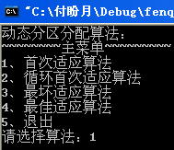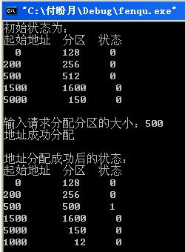
          - (2)
然后采用算法2即循环首次适应算法，在第一次的分配作业大小为1500，则系统就会将地址为1500的分区进行分配，剩余分区令开辟空间，如图3所示；在第二次的分配作业大小为200，依照算法可得，地址为200的分区复合要求，则将其分配给作业，如图4所示。
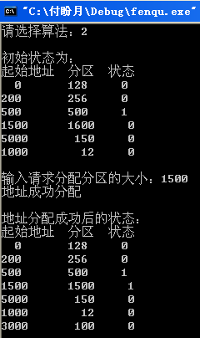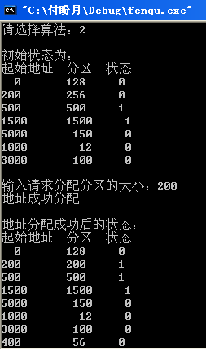
(3) (4)
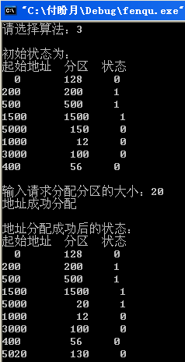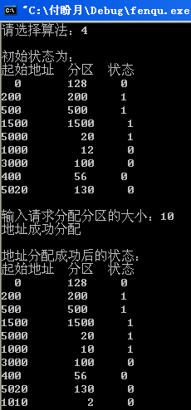
(5) (6)

在算法3中，采用的是最坏适应算法，设分配作业大小为20，由初始状态可知，分区最大且没有被分配的起始地址为5000，大小为150，分配后的状态如图5所示。在算法4中，采用的是最优适应算法，设分配大小为10，由初始状态可知，分区最小且没有被分配的起始地址为1000，大小为12，分配后的状态如图6所示。
最后选择5，则结束程序的运行，效果如图7所示。
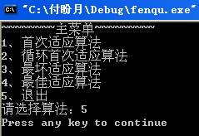
(7)
- 实验总结
在一开始老师布置这次的实验题目时，自己根本不知道要干什么，因为在上课时对动态分区分配这节内容不是太了解，所以在上机时不知道如何下手，后来，将本章内容反复的看了几遍之后，终于有了自己的思路。
在程序的编写过程中，我并没有按照书上所说的定义了双向链表来实现各种算法的执行，我只简单的运用了结构体数组，通过这种方法比较容易理解与编写，在这几个算法中，只有循环首次适应算法编写起来有点困难，因为涉及到了循环，而其他的算法只运行一遍就能够得出所要的效果，因此在程序中，我使用了一个全局变量来掌控循环以及记录上次运行到的地方，只要理解了算法的主要思想，编写程序就比较容易了。
另外，还有一点是在本实验中还有一个算法没有编写，即快速适应算法，这个算法必须要求使用链表，因为要根据其容量大小进行分类，将其单独设立一个空闲的分区链表。这是程序需要改进的地方，由于这次临近考试，暂时没有编写，在以后的时间中，一定会将此算法编写出来。

